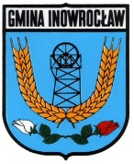 Dojazd do Obwodowej Komisji Wyborczej w Kruszy Podlotowej

